МІЖГІРСЬКЙЙ РАЙОН

Лозянська сільська рада

XXXIV сесія VI скликання «
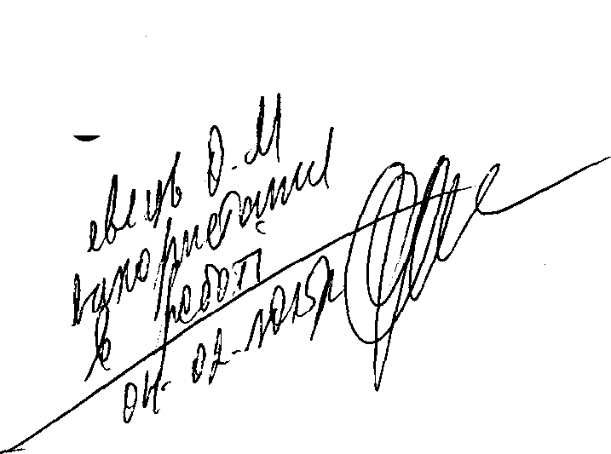

с.Лозянське р і Ш Е Я П Я № З
ВІД 25.01.2015 року


Про встановлення ставок податку на майно та акцизного податку
Відповіднодо ст хт 26, 52 Закону України «Про місцеве самоврядування в Україні» до статей "215, 266, 267, розділу XX «Перехідних положень» Закону України №71-VIII «Про внесення змін до Податкового кодексу України та деяких законодавчих актів України щодо податкової реформи», щодо встановлення на 2015 рік податку на майно (в частині податку на нерухоме майно, відмінне від земельної ділянки) для об'єктів житлової нерухомості, а також щодо встановлення у 2015 році податку на майно (в частині податку на нерухоме майно, відмінне від земельної ділянки) для об'єктів нежитлової нерухомості, податку на майно (в частині транспортного податку) та акцизного податку з реалізації суб'єктами господарювання роздрібної торгівлі підакцизних товарів Лозянська сільська рада
ВИРІШИЛА:
1.Встановити з 01.01.2015 року для об'єктів житлової та/або нежитлової нерухомості, що перебувають у власності фізичних та юридичних осіб, в залежності від місця розташування (зональності) та типів таких об'єктів нерухомості у розмірі за 1 кв.м, згідно додатку №1

а) для квартири/квартир незалежно від їх кількості - на 90 кв. метрів за кожний базовий податковий (звітний) період (рік)

б) для житлового будинку/будинків незалежно від їх кількості - на 150 кв. метрів за кожний базовий податковий (звітний) період (рік);
МІНІСТЕРСТВО ДОХОДІВ І ЗБОРІВ УКРАЇНИ
в) для різних ТИПІВ об'єктів ЖИТЛОВОЇ Нерухомості, в тому числі їх часток ( у разі одночасного перебування у власності платника податку
квартира/квартир та житлового будинку/будинків, у тому числі їх- часток"), - па 240 кв. метрів за кожний базовий податковий (звітний) період (рік).
- Встановити пільгу з 01.01.2015 року з податку на нерухоме майно, відмінне від земельної ділянки, що сплачується на території сільської Ради з об'єктів і-іежитлової нерухомості, що перебувають у власності релігійних організацій; а саме в с.Лозянський
Встановити ставку транспортного податку з розрахунку на календарний рік у розмірі 25000 гривень за кожен легковий автомобіль, що є об'єктом оподаткування, а саме
квартира/квартир та житлового будинку/будинків, у тому числі їх- часток"), - па 240 кв. метрів за кожний базовий податковий (звітний) період (рік).
- Встановити пільгу з 01.01.2015 року з податку на нерухоме майно, відмінне від земельної ділянки, що сплачується на території сільської Ради з об'єктів і-іежитлової нерухомості, що перебувають у власності релігійних організацій; а саме в с.Лозянський
- Встановити ставку транспортного податку з розрахунку на календарний рік у розмірі 25000 гривень за кожен легковий автомобіль, що є об'єктом оподаткування, а саме легкові автомобілі, які використовувалися до 5 років і мають об'єм циліндрів двигуна понад 3000 куб. см.
- Встановити з 01.01.2015 року ставку акцизного податку з реалізації суб'єктами господарювання (юридичними та фізичними особами) роздрібної торгівлі підакцизних товарів у відсотках від вартості (з податком на додану вартість) у розмірі 5 відсотків.
Затвердити Положення по податку на майно (в частині податку на нерухоме майно, відмінне від земельної ділянки) для об'єктів жи тлової та/або нежитлової нерухомості (додаток №1), податку на маймо (в частині транспортного податку)(додаток №2).
6.Дане рішення довести до відома шляхом опублікування на дошці оголошення в сільській раді.

рішення XXXIV сесії VI скликання № 3 від 25.01.2015 року ставки податку на нерухоме майно
відмінне від земельної ділянки

 | розмір ставки у відсотках до розміру мінімальної
 | заробітної плати , встановленої законом на 1
 | січня звітного (податкового) року за 1 кв.м. бази
 | оподаткування.
1.Об'єкти житлової нерухомості | для фізичних осіб(%) | для юридичних осіб(%)
1.1.Житловий фонд
1.1.1.Житловий будинок | 0.25 | 0.25
1.1.2.Прибудова до житлового будинку | 0.25 | 0.25
1.1.3. Квартира | 0.25 | 0.25
1.1.4.Кімнати у багатосімейних (комунальних) | 0.25 | 0.25
квартирах
1.1.5. Котедж | 0.25 | 0.25
1.2.Садовий будинок | 0.25 | 0.25
І.З.Дачний будинок | 1.0 | 1.0
2.Об'єкти нежитлової нерухомості
2.1.Будівлі готельні | 1.0 | 1.0
2.2.Будівлі офісні | 1.0 | 1.0
2.3.Будівлі торгівельні | 1.0 | 1.0
2.4.Гаражі | 0.01 | 0.01
2.5.Будівлі для публічних виступів | 1.0 | 1.0
2.6.Інші будівлі | 0.01 | 0.01
2.7.Господарські ( присадибні будівлі) | 0.01 | 0.01

